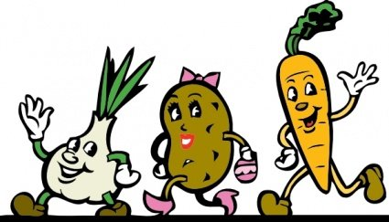
Jadłospis dla przedszkola od 06.05.2024r. do 10.05.2024r.
Poniedziałek 6 maja 2024r.
ŚNIADANIE – chleb/1/ z masłem, serem żółtym/7/, ogórek kiszony, mleko, herbata z miodem
OBIAD - zupa pomidorowa z mięsem, makaronem/1, 3/, warzywami korzeniowymi/9/, śmietaną/, chleb/1/, porcja jabłka, kompot z porzeczki, wiśni, śliwki
PODWIECZOREK – galaretka truskawkowa, porcja owocu
Wtorek 7 maja 2024r.
ŚNIADANIE - chleb /1/ z masłem, kiełbasą szynkową, pomidorem, kawa inka/1/
z mlekiem/7/, herbata
OBIAD – --- pierogi z truskawkami/1, 3/, śmietaną/7/, porcja owocu, kompot z porzeczki, wiśni, maliny
PODWIECZOREK – talerz z owocami: mandarynki, jabłka, banany, pałki kukurydziane
Środa 8 maja 2024r.
ŚNIADANIE – chleb /1/ z masłem, dżemem wiśniowym, kakao z mlekiem/7/, herbata
OBIAD – krupnik z kaszy jęczmiennej/1/ z ziemniakami, mięsem, warzywami korzeniowymi/9/, chlebem/1/, kompot z truskawki, wiśni, maliny, porcja ciasta/1, 3/
PODWIECZOREK – racuszki z jabłkiem/1, 3, 7/, herbata owocowa
Czwartek 9 maja 2024r.
ŚNIADANIE –chleb/1/ z masłem, szynką, rzodkiewką, ogórkiem, herbata z miodem
OBIAD – udko pieczone z ziemniakami, buraczki, kompot z owoców maliny, wiśni, porzeczki
PODWIECZOREK – bułka drożdżowa z serem/1, 3, 7/
Piątek 10 maja 2024r.
ŚNIADANIE – chleb/1/ z masłem, pasta jajeczna z tuńczykiem, rzodkiewka, szczypiorkiem, majonezem , kawa inka/1/ z mlekiem, herbata z miodem
OBIAD – zalewajka/1/ z jajkiem/3/, kiełbasą, śmietaną/7/, chlebem/1/, porcja owocu, kompot z maliny, śliwki, porzeczki
PODWIECZOREK – naleśniki/1, 3, 7/ z dżemem truskawkowym

